Universidad Tecnológica de Panamá

Facultad de Ingeniería de Sistemas Computacionales

Licenciatura en Ingeniería de Sistemas de Información

Departamento de Sistemas de Información, Control y Evaluación de Recursos Informáticos

Sistemas de Bases de Datos II

Laboratorio No.2 Adecuación Entorno de Trabajo en la herramienta(Oracle)

Profesor:

Ing. Henry Lezcano

Estudiante:

David Cedeño

Cédula:

8-951-990

Grupo:

1IF131

II Semestre, 2020

1. Creacion de usuario

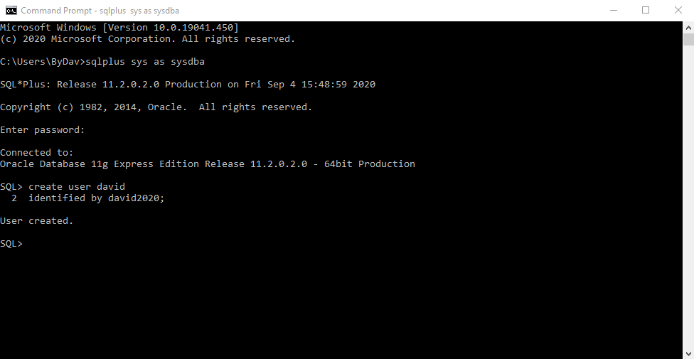

1. Privilegio de conexión

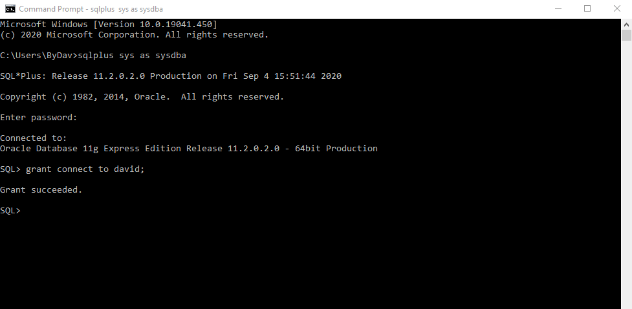

1. Privilegio para objetos de bd al usuario

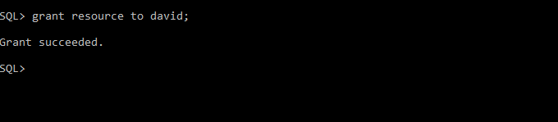

1. Verificar cuenta

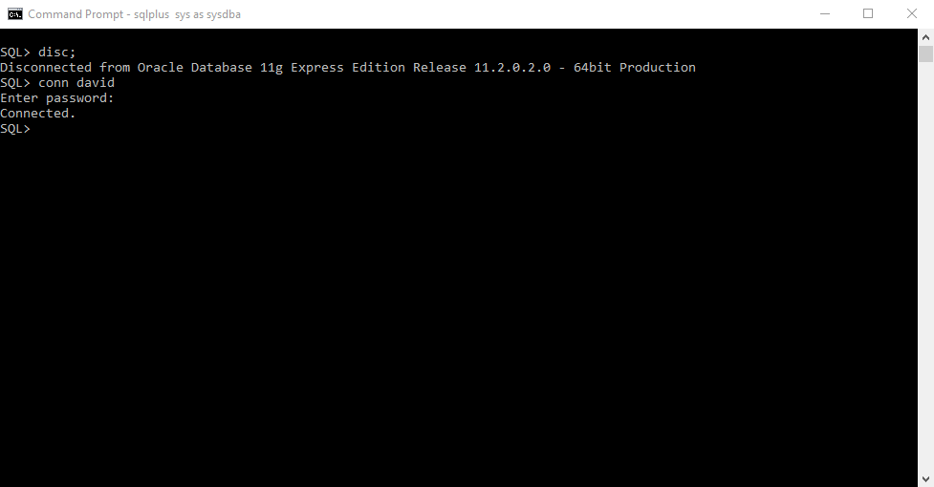

1. Creacion de tabla productos y empleados

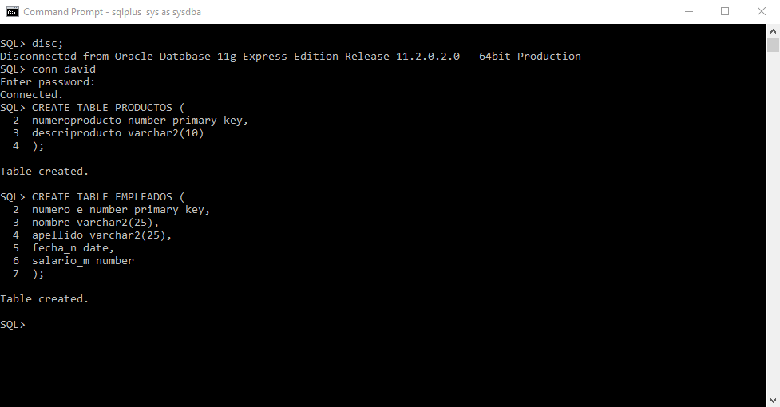

1. Insercion de datos

